Изучение профессиональной лексики раздела «Анатомия и физиология человека» на занятиях иностранного языка в медицинском колледже.
Изучение терминологии на занятиях иностранного языка начинается со второго курса. Одним из разделов английского язык в профессиональной деятельности является тема «Анатомия и физиология человека». Начиная с первого дня изучения этого раздела, необходимо показывать студентам взаимосвязь английского с такими предметами как анатомия и физиология, латинский язык, сестринское дело.
Раздел «Анатомия и физиология человека» включает в себя следующие темы: части тела человека, скелет и мышцы, кровь, сердечно-сосудистая система, дыхательная система, пищеварительная система, мочевыделительная система, эндокринная система, нервная система, половая система. Рассмотрим ведение занятий по некоторым из этих тем.
У студентов всегда вызывает прекрасные эмоции тема «Части тела человека». При объяснении этой темы наглядным пособием обычно выступает учитель. После введения лексики по теме, необходимо самостоятельно показать примерный рассказ, который должен получиться у студентов. На следующем занятии студенты разбиваются на пары и друг на друге показывают части тела.
Тема «Скелет и мышцы» обычно достаточно сложна для студентов. Здесь необходимо обратиться к латинскому языку. Название многих костей пишется как на латинском языке, но произносится на английский манер. Начиная с черепа, который может быть выражен английским словом skull или заимствованным из латинского языка словом cranium. Тоже касается слова vertebrae в таких выражениях как cervical vertebrae, thoracic vertebrae, lumber vertebrae. В данном случае необходимо подчеркнуть заимствование из латинского языка и обратить внимание на отличное от латинского произношение последних букв. При изучении этой темы важно не ограничивать студентов только латинскими или только английскими названиями и давать к изучению оба варианта, если они возможны: a skull > a cranium, a tailbone > a coccyx, a rib cage > a thorax, a collarbone > a clavicle, a shoulder blade > a scapula. Для проверки или закрепления материала по данной теме студентам раздается материал для самостоятельной работы (Рисунок 1.)
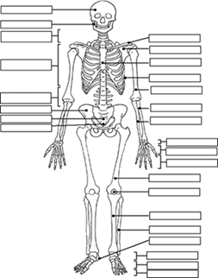
Рисунок 1.
Тема «Кровь» достаточно понятна для студентов. После введения новой лексики и просмотра видео по теме, необходимо закрепить тему вопросами по видео. При ответе на вопросы у студентов получается полноценный рассказ о том, что такое кровь и ее функции в организме. Иногда студентам проще рассказывать о крови, если представить ситуацию, что они взяли кровь у пациента и положили пробирку с кровью в специальную центрифугу. После центрифуги, кровь распадется на 3 слоя. Можно предложить студентам зарисовать и рассказать, что в итоге будет в пробирке (Рисунок 2., Рисунок 3.)
Рисунок 2. | 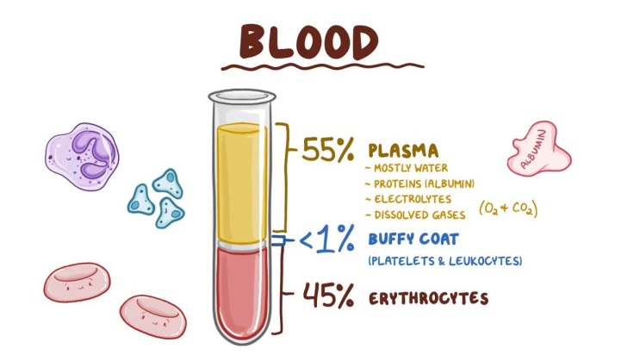  Рисунок 3.
После крови переходим к изучению сердечно-сосудистой системы. После введения новой лексики и просмотра видео по теме, студенты отвечают на вопросы и составляют рассказ. Для закрепления материала студенты могут описать работу малого и большого кругов кровообращения, а также заполнить специальную карточку, назвав части сердца (Рисунок 4., Рисунок 5.)
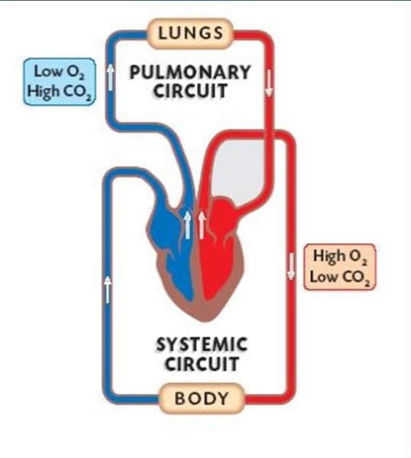
Рисунок 5. | Рисунок 6.
При изучении темы «Дыхательная система» студентам иногда сложно запомнить части дыхательной системы. Здесь на помощь могут прийти названия заболеваний дыхательных путей. Например, чтобы запомнить как воздух проходит через верхние дыхательные пути, можно построить ассоциацию на заболеваниях: сначала a pharynx > фарингит, затем a larynx > ларингит, a trachea > трахеит и в завершении a bronchus > бронхит. Таким образом мы закрепляем не только названия органов дыхательной системы, но и повторяем словообразование заболеваний.
В заключение надо отметить, что раздел анатомии и физиологии в английском языке всегда интересен учащимся. Все занятия по данному разделу всегда лучше начинать с введения новых лексических единиц и короткого видео с разбором. Далее работа с текстом и лексикой. Также для изучения этого раздела можно использовать проектную деятельность, когда группа сама составляет медицинский анатомический атлас на английском языке. При объяснении лексики и употребления ее в профессиональном поле будущих медицинских работников необходимо делать опору на русский и латинский языки, биологию, анатомию, и, возможно, жизненные ситуации.

